数据质检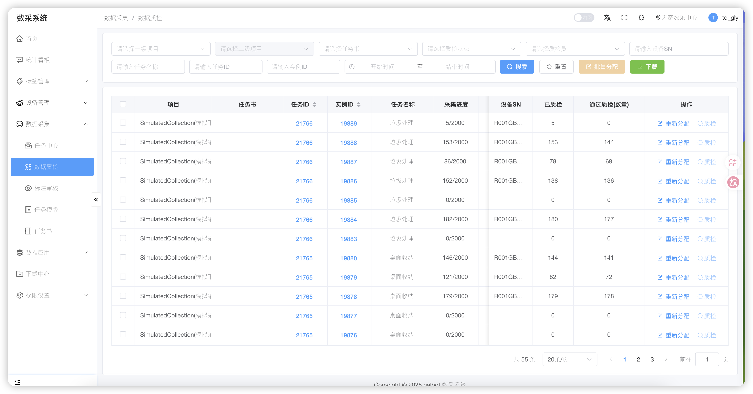表格字段说明
字段 | 含义
项目 | 所属采集项目（如 SimulatedCollection）
任务书 / 任务ID / 实例ID | 三级编号，对应流程图的任务→实例层级
任务名称 | 可读的采集场景描述
采集进度 | 如 153/2000，表示本实例已采集数量/总配额
设备SN | 对应采集机器人的硬件序列号
已质检 / 通过数控（数量） | 已审核条数 vs 实际通过条数，差值即不合格数
右上角三个操作按钮：批量分配（批量派单给质检员）、下载（导出报表）、查看（进入序列包详情）。
项目 | 任务书 | 任务ID | 实例ID | 任务名称 | 采集进度 | 解析进度 | 任务状态 | 是否货架任务 | 行列号 | 采集员 | 质检员 | 通过质检(分钟) | 质检进度(数量) | 质检进度(分钟) | 质检合格率 | 标注类型 | 任务描述 | 创建人 | 开始上传时间 | 设备SN | 已质检 | 通过质检(数量) | 操作
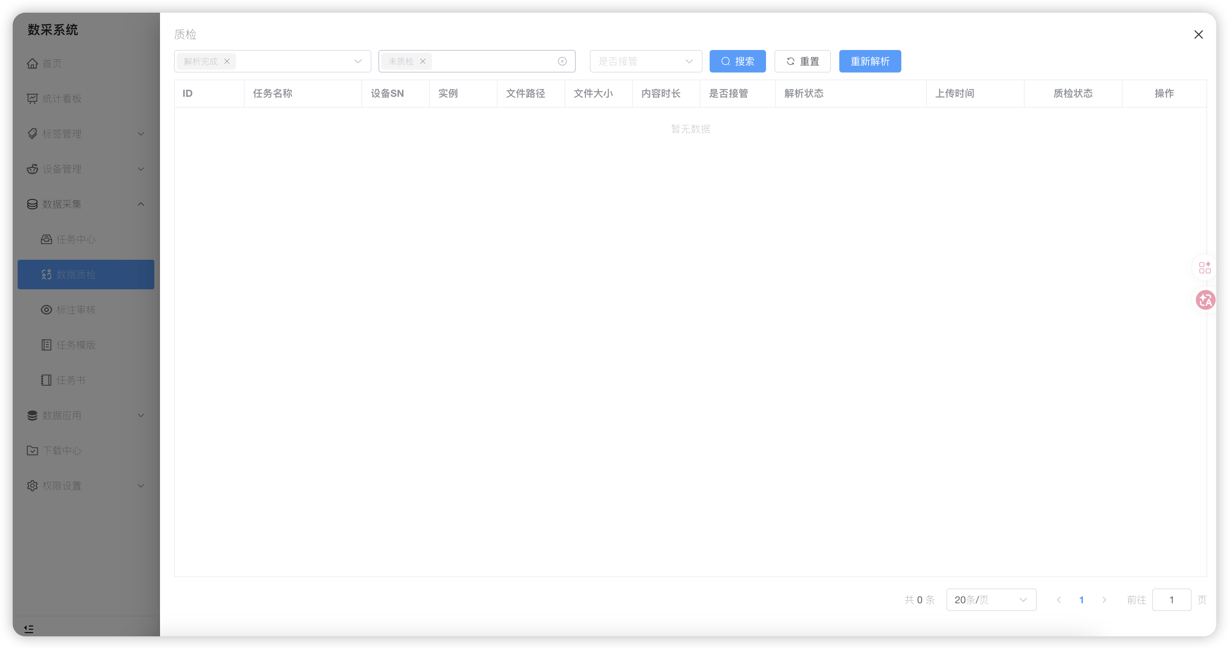
字段 | 含义
ID | 序列包唯一编号（如 766794）
文件路径 | 存储路径前缀（collect-d...）
文件大小 / 内容帧数 | 84.71MB / 4帧，是机检通过的基础指标
是否接管 | 标记是否为遥操接管片段
解析状态 | 绿色"解析完成" = 机检通过；可触发"重新解析"
上传时间 | 采集时间戳
覆检状态 | "完成"表示人工质检已完成
操作 | 点"质检"进入播放审核界面；"删除"废弃
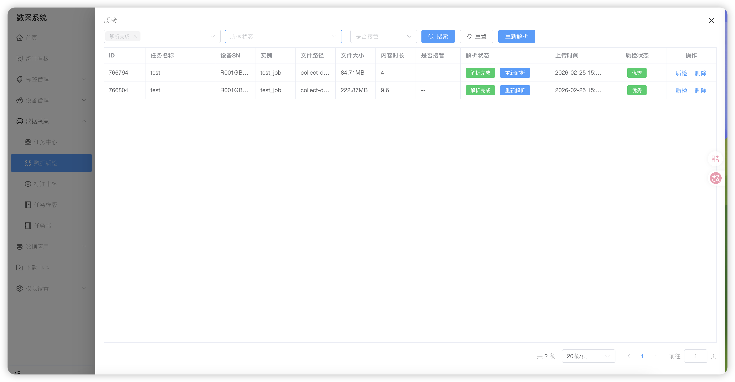1. 打开序列包，四路视频同步加载
↓
2. 播放视频，对照右侧步骤清单
↓
7. 点击底部：合格 / 待定 / 不合格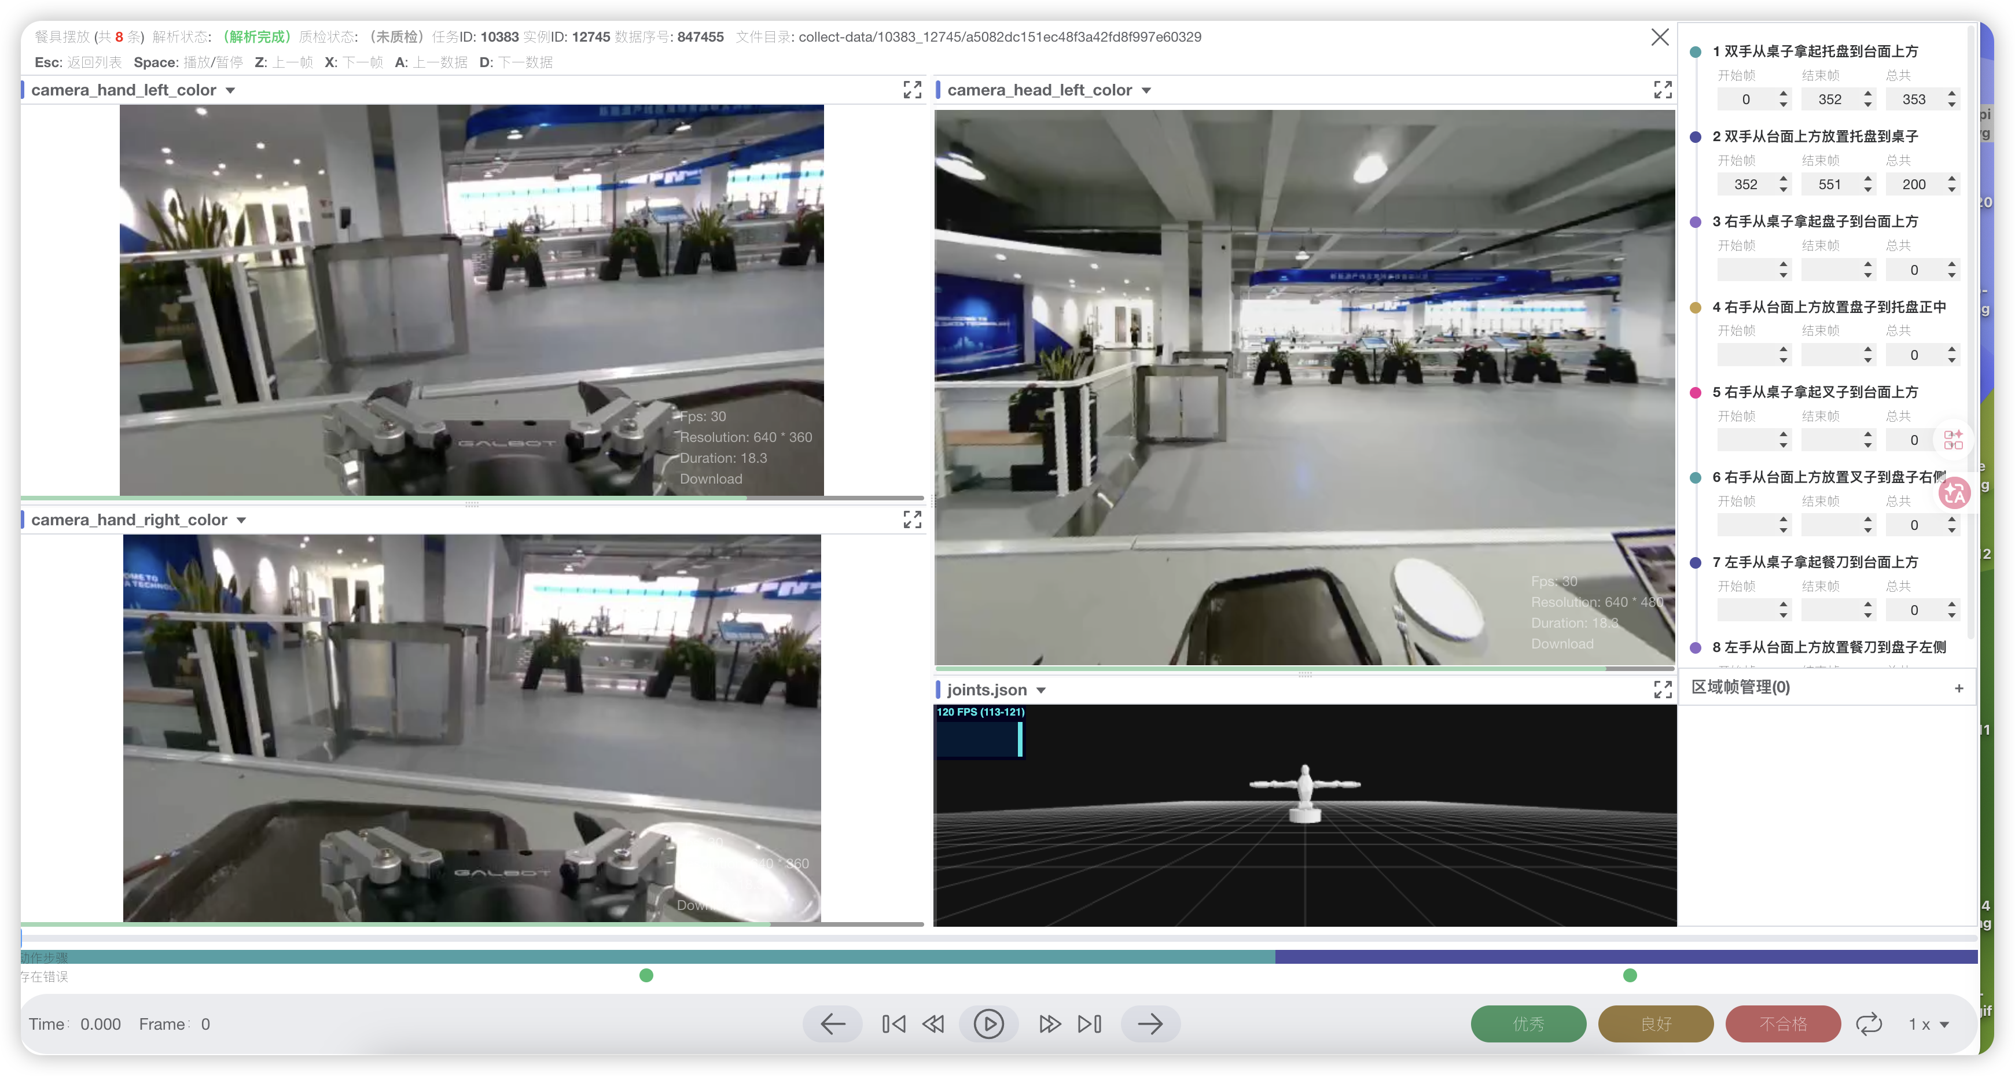右侧 起始帧 / 结束帧 / 持续帧数
用来标记每个动作步骤在视频时间轴上对应的帧范围。
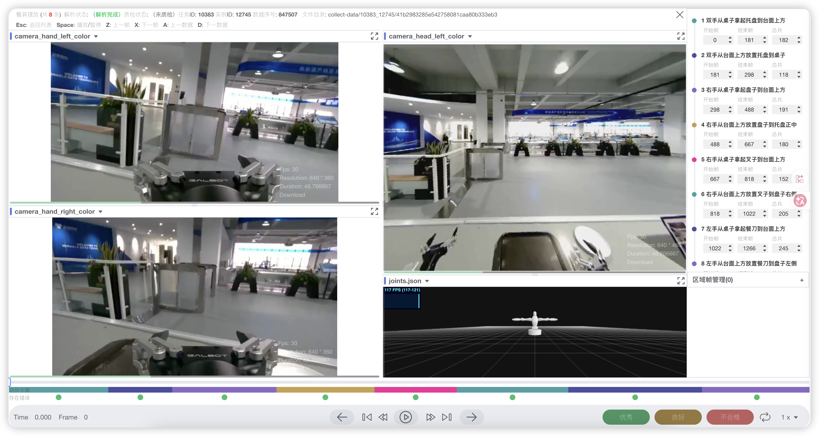时间轴出现彩色分段（橙色/蓝色条带），Time显示 1.107s / Frame 33 → 说明已经在拖动播放头定位到具体帧，彩色段代表不同步骤已被标注的时间区间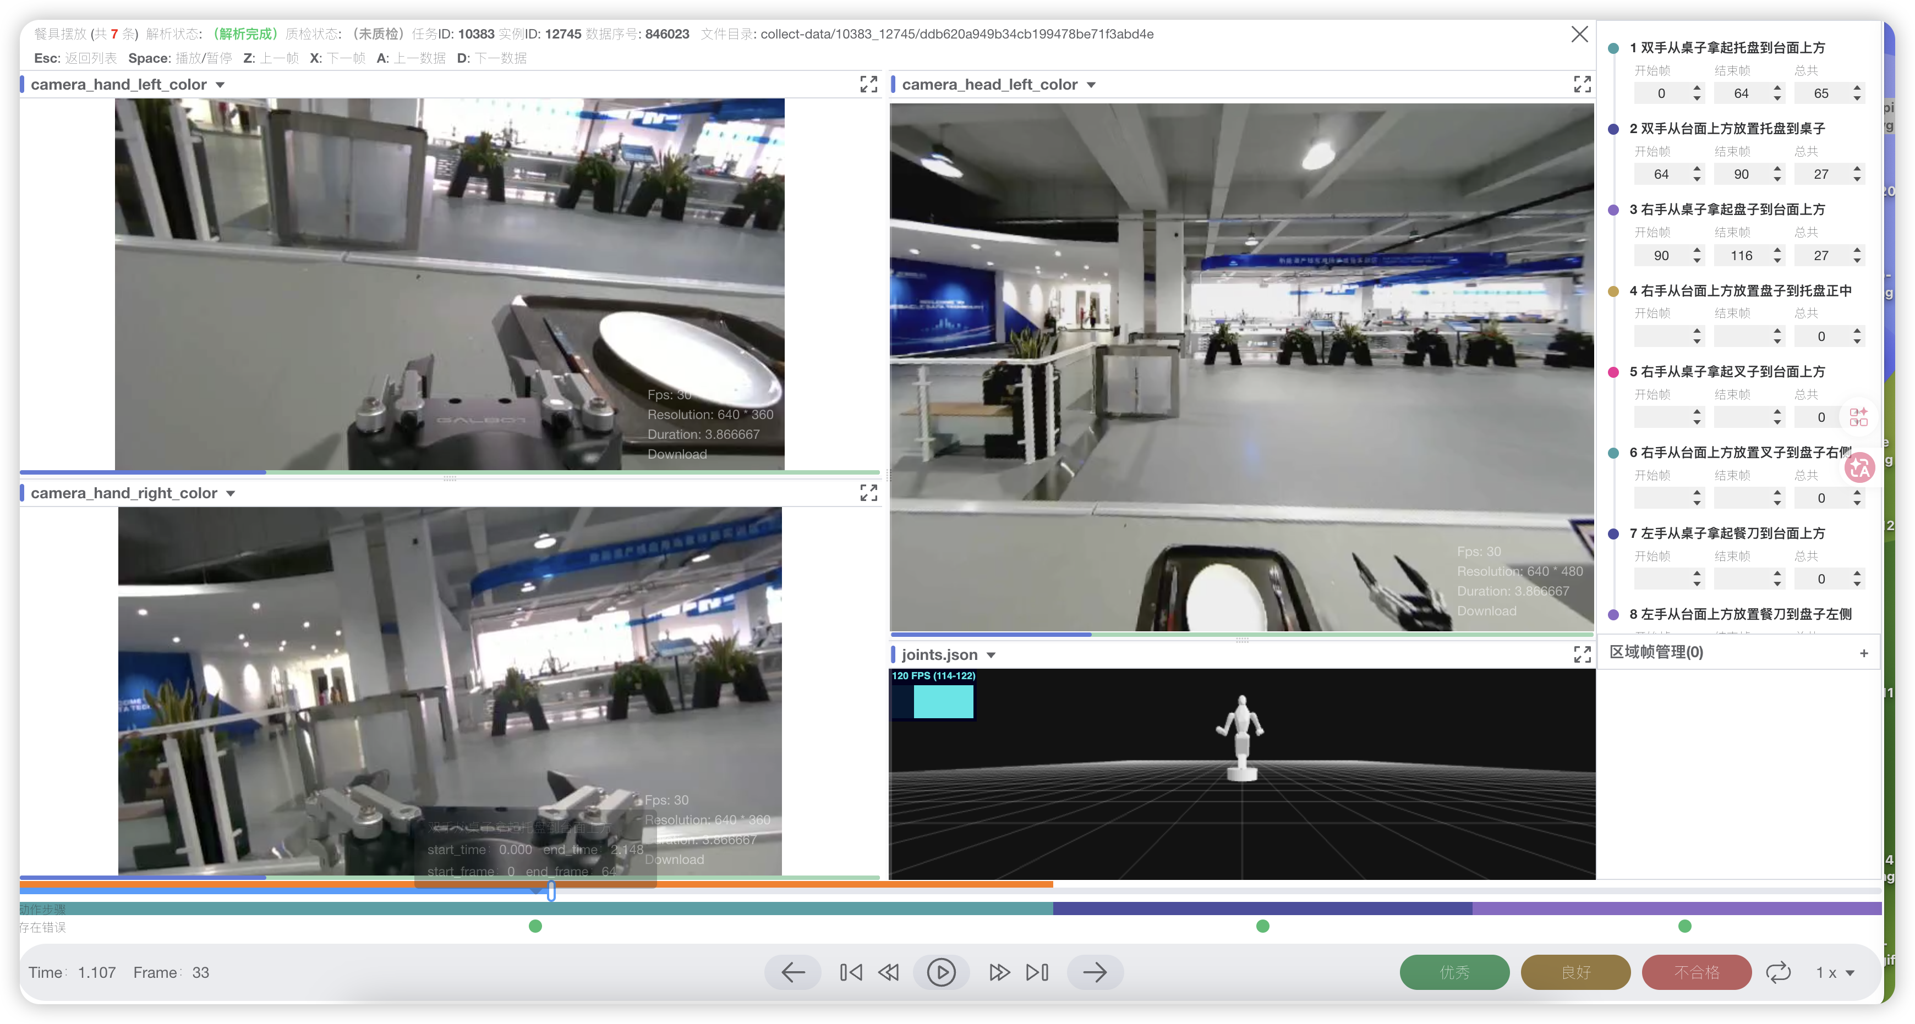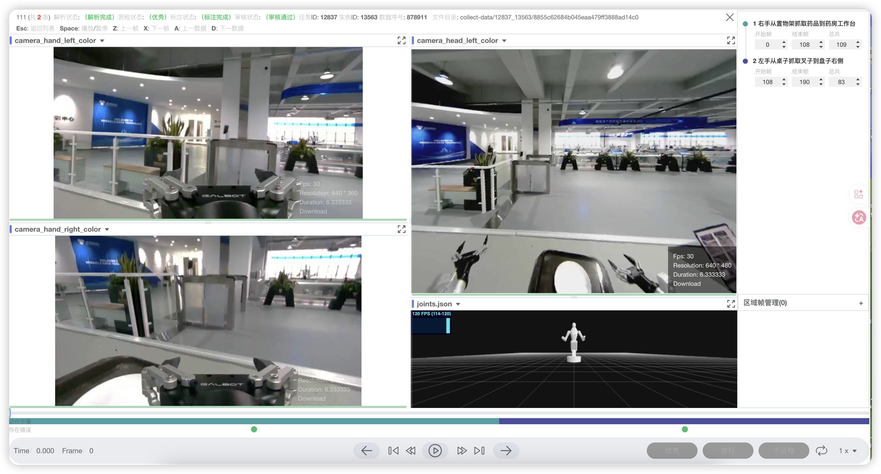
质检完成的页面只可查看